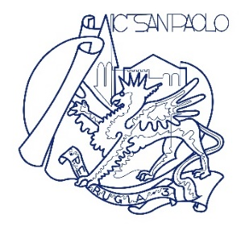
I.C. Perugia 3 “San Paolo”
Viale Roma 15 – 06121 Perugia - Tel. 0755726094 Fax. 0755721909 - C.f. 94152430545
email: pgic86600d@istruzione.it pec:pgic86600d@pec.istruzione.it www.istitutocomprensivoperugia3.gov.it

SCHEDA INIZIALE PROGETTO (MOD. A)

Anno Scolastico __________

- D’ISTITUTO
- DI PLESSO _____________________
- DI SCUOLA PRIMARIA__________________ CLASSE/CLASSI ___________________
- DI SCUOLA SECONDARIA________________ CLASSE/CLASS ___________________
- DI SCUOLA INFANZIA__________________SEZ._______

(specificare se si tratta di: - Offerte culturali Comune Altro

Denominazione Progetto

________________________________________________________________________________

Responsabile Progetto

______________________________________________________

Altri soggetti coinvolti

DOCENTI INTERNI:

________________________________________________________________________________

ESPERTI:
________________________________________________________________________________

ENTI LOCALI/ASSOCIAZIONI/PRIVATI:
________________________________________________________________________________

N. totale alunni coinvolti

________________________________________________________

Costi previsti a carico delle famiglie

€ ___________ ad alunno
€ _____________ A CLASSE
€ _____________ altro (specificare)_______________________________________

Obiettivi da raggiungere (verificabili ed analiticamente descritti)

- ___________________________________________________________________________
- ___________________________________________________________________________
- ___________________________________________________________________________
- ___________________________________________________________________________

Attività che si intendono svolgere (per ciascun obiettivo indicare le attività previste)

- ___________________________________________________________________________
- ___________________________________________________________________________
- ___________________________________________________________________________
- ___________________________________________________________________________

Metodologie utilizzate
- ___________________________________________________________________________
- ___________________________________________________________________________

Arco temporale di attuazione (specificare inizio e fine progetto)

__________________________________________________________________________________________________________________________________________________________________

Modalità di verifica raggiungimento obiettivi
- ___________________________________________________________________________
- ___________________________________________________________________________
- ___________________________________________________________________________

Data _______________ Il responsabile del progetto ___________________

□ APPROVATO

LA DIRIGENTE SCOLASTICA
(Stefania Moretti)

